**Муниципальное автономное дошкольное образовательное учреждение**

**«Детский сад №58**

**Группа№6**

**Воспитатель: Ширяева Н.К.**

**Дата проведения: 04.08 – 05.08.2025г**

**Экологическая акция: «Береги природу»**

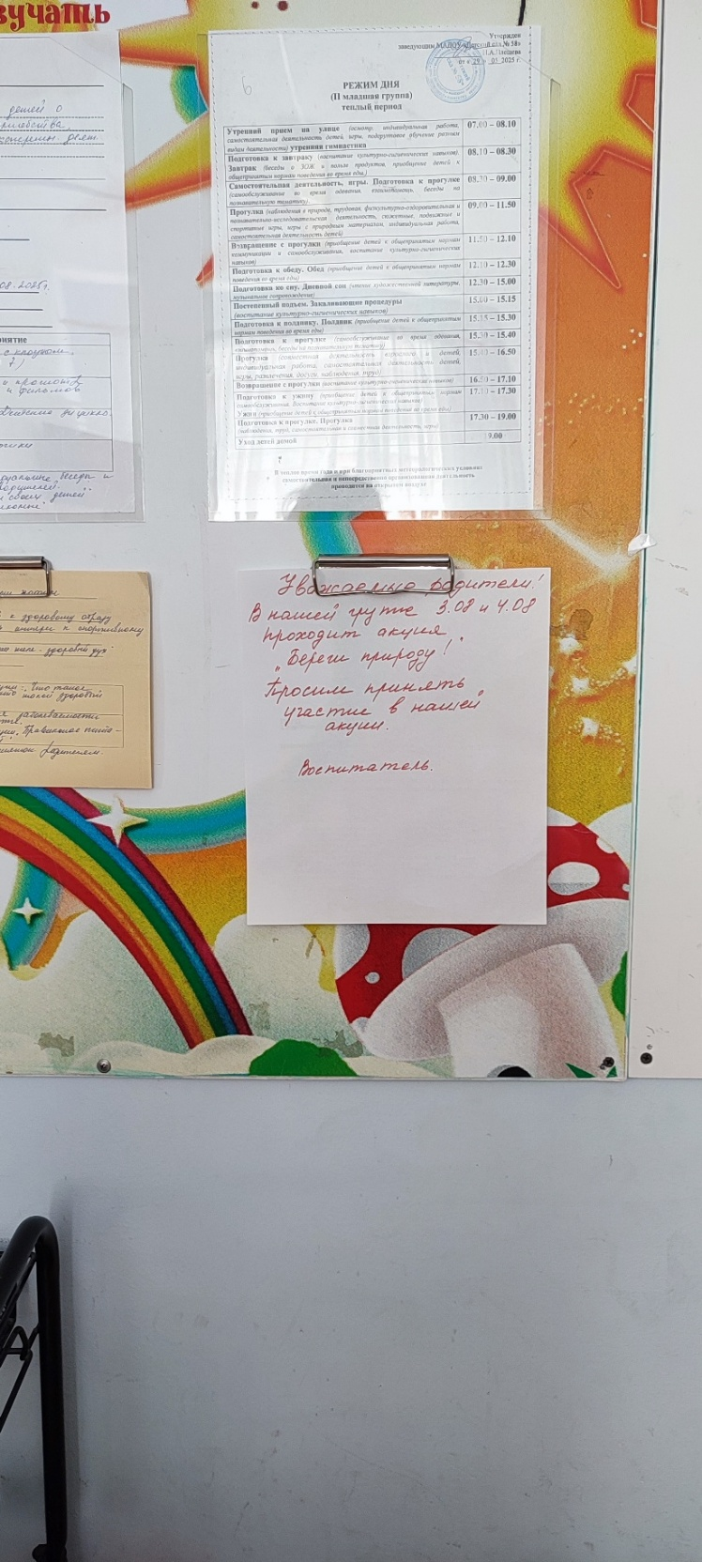

Цель и задачи:

- дать детям первоначальное понятие по **экологии**

- развивать у детей познавательный интерес к жизни леса, его обитателям, а также память, внимание, мышление, связную речь, словарь по данной теме;

- закреплять цвет, обобщать знания детей о диких животных, о среде их обитания;

- воспитывать любовь, **бережное отношение к природе** и проявлять заботу и внимание ко всему живому;

-уточнить и расширить имеющиеся представления детей о лесе и его обитателях; -учить детей четко, ясно, громко отвечать на вопросы при помощи картинок произносить знакомые слова, обозначающие предмет, его назначение.

Были проведены следующие мероприятия:

- Путешествие и знакомство с деревьями на территории детского сада;

-Знакомство с художественной литературы «Кто где живет» М.Чистяков.

-Сюжетно – ролевая игра «Кто где живет»

-Беседа о мусоре «откуда берется, какие виды отходов бывают, чем вреден мусор»,

-Нарисовали «Мое любимое дерево – Елочка»

-Работа с родителями: Оформление выставки энциклопедий о обитателей природы.

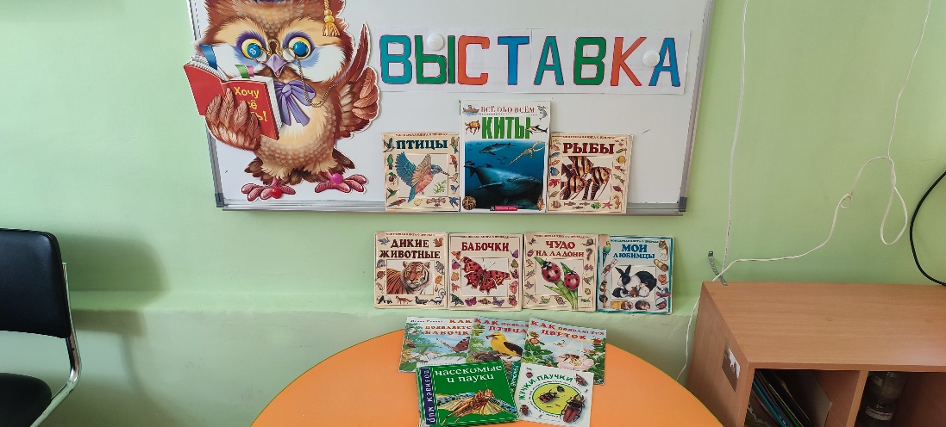Итог: Стремление заботиться о природе и беречь ее.

